Portada

Indice:

INTRODUCCIÓN

Background

Concepto y objetivo

DISEÑO DE JUEGO

Estética

Normas de la partida

Niveles de dificultad

Proyectiles, trampas y enemigos

Moveset

ASPECTOS TÉCNICOS Y DESARROLLO

Plataformas y distribución

Desarrollo y recursos

Clientes: relación, comunicación y objetivos

Modelo de negocio y monetización

INTRODUCCIÓN

**Background**

Avenida Verno nº 17 es una mansión encantada la cual ha permanecido felizmente abandonada durante ya varias décadas. Es notoriamente conocida por los horrores que alberga y misterios que la rodean, por lo que de vez en cuando es visitada por intrépidos exploradores y curiosos que, inevitablemente, acaban huyendo de sus espeluznantes encantamientos.

Todo era maravilloso y fácil, pues A.Verno nº 17 disfrutaba de su existencia espantando a todos sus visitantes y permaneciendo deshabitada. Así fue, claro, hasta que un día llegó a ser okupada por Dabid y sus amigos; un grupo de ingenieros recién graduados "en busca" de un futuro no muy propicios a pagar alquileres.

Por mucho que la mansión pretende ahuyentarlos, los 4 compañeros forman un equipo extraordinario capaz de resistir cualquier intento de ser expulsados, haciéndose poco a poco con el control de la casa.

Mientras pretenden hacer de A.Verno nº 17 su nuevo hogar, la mansión se escandaliza ante el auténtico terror y la roña acumulada en la vida de un okupa. Ante esta desesperada situación, la mansión les engaña proponiéndoles un trato: "No sois lo suficientemente valientes como para habitarme individualmente, pero si así fuera, reconocería como mi dueño legítimo al último de vosotros que permaneciese dentro de mí".

Herido su orgullo, los compañeros caen en su trampa y comienzan a competir por ver quién, por cuenta propia, es capaz de habitar la casa por más tiempo.

**Concepto y objetivo**

Avenida Verno nº 17 es una mansión encantada la cual ha permanecido felizmente abandonada durante ya varias décadas. Es notoriamente conocida por los horrores que alberga y misterios que la rodean, por lo que de vez en cuando es visitada por intrépidos exploradores y curiosos que, inevitablemente, acaban huyendo de sus espeluznantes encantamientos.

Todo era maravilloso y fácil, pues A.Verno nº 17 disfrutaba de su existencia espantando a todos sus visitantes y permaneciendo deshabitada. Así fue, claro, hasta que un día llegó a ser okupada por Dabid y sus amigos; un grupo de ingenieros recién graduados "en busca" de un futuro no muy propicios a pagar alquileres.

Por mucho que la mansión pretende ahuyentarlos, los 4 compañeros forman un equipo extraordinario capaz de resistir cualquier intento de ser expulsados, haciéndose poco a poco con el control de la casa.

Mientras pretenden hacer de A.Verno nº 17 su nuevo hogar, la mansión se escandaliza ante el auténtico terror y la roña acumulada en la vida de un okupa. Ante esta desesperada situación, la mansión les engaña proponiéndoles un trato: "No sois lo suficientemente valientes como para habitarme individualmente, pero si así fuera, reconocería como mi dueño legítimo al último de vosotros que permaneciese dentro de mí".

Herido su orgullo, los compañeros caen en su trampa y comienzan a competir por ver quién, por cuenta propia, es capaz de habitar la casa por más tiempo.

Diseño de juego

**Estética**

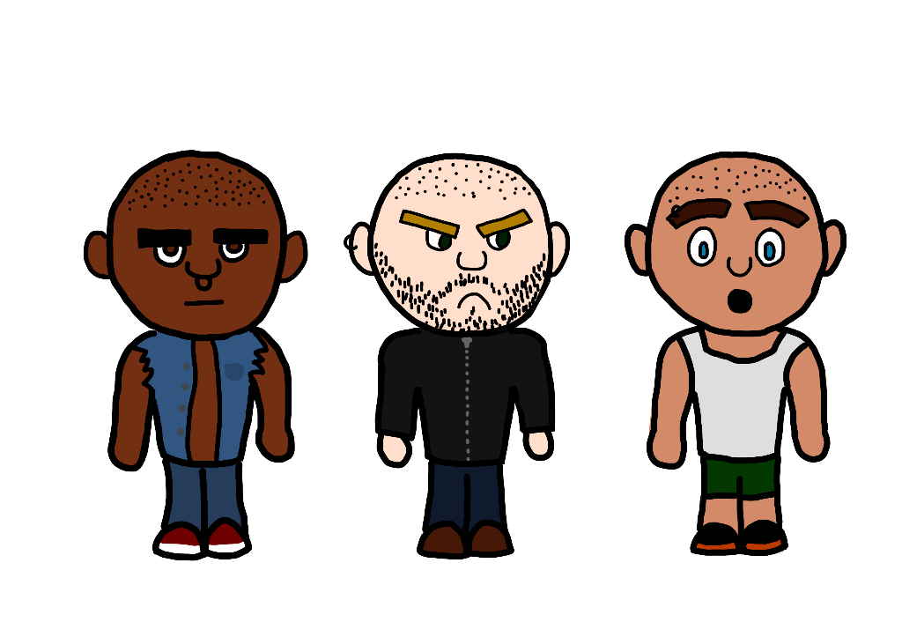Al no poseer medios avanzados de desarrollo artístico ni una experiencia suficiente en el equipo de arte para alcanzar un estilo realista o 3D satisfactorio, nos ceñiremos al estilo que mejor dominamos: cartoon.

Esta decisión se ve reforzada si tenemos en cuenta que el juego será ejecutado en dispositivos móviles y tabletas; algunos sin la capacidad suficiente para renderizar imágenes complejas en tiempo real. El uso de las manos sobre la pantalla no debe ser impedimento para entender lo que está sucediendo en esta mientras jugamos.

Los personajes, así como los obstáculos y elementos decorativos conformarán figuras simplificadas que no saturen la visión general del nivel de detalles que distraigan a los jugadores, pues se necesitará de concentración.

Es, además, una estética que casa perfectamente con el tono informal y humorístico del juego, en el cual abundan los chistes y la seriedad no es un elemento realmente presente.

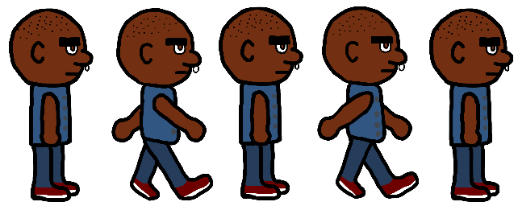

**Normas de la partida**

La dificultad de cada partida al comenzar es sencilla, siendo los entes a esquivar sencillos y de un número reducido. Mientras el tiempo avance, el jugador irá cogiendo confianza y acostumbrándose a la mecánica de movimiento, por lo que el nivel de dificultad irá aumentando paulatinamente. Cuanto más tiempo aguanten nuestros jugadores con vida, más difíciles serán los entes que aparezcan por la sala y mayor el número de entes simultáneamente en esta.

Los impactos con estos entes repercuten en la pérdida de vidas de aquellos que no sean lo suficientemente hábiles como para mantenerse alejados de ellos. Cuando el contador llega a 0... bueno, podemos suponer lo que ocurre en ese instante.

Cada jugador comenzará con 3 vidas la partida, perdiendo una por impacto con entes malignos. Tras cada impacto, le concederemos al personaje unos segundos de invencibilidad para reubicarse en el escenario. Una vez el jugador muere, un sprite del cadáver de su personaje aparecerá donde murió y pasará a tener un rol de mero espectador hasta que la partida finalice (es decir, hasta que solo uno de ellos quede con vida). Para el modo de un solo jugador la partida acabará cuando este pierda todas sus vidas.

**Niveles de dificultad**

El juego presenta tres niveles de dificultad progresiva para los jugadores. Primeramente solo se podrá jugar al de dificultad más sencilla, siendo los otros desbloqueables al cumplir "requisitos" o "logros" mientras se juega al nivel previo.

El aumento de dificultad consiste en complicar el hándicap de cada nivel. Es decir, las dificultades al empezar la partida serán mayores.

El primer nivel de dificultad es neutro, la casa empieza en calma y los jugadores con sus tres vidas.

El segundo nivel de dificultad es medio, en la altura media de la pantalla aparecen dos fantasmas patrulla desde el principio de la partida; los jugadores, además comienzan con solamente 2 vidas.

El tercer y último nivel de dificultad comienza con las mismas características del nivel 2 (salvo que con solo 1 vida) y, además, con las trampas "Movimiento" y "The floor is lava" activadas.

**Proyectiles, trampas y enemigos**

Candelabros: caen desde el techo de forma vertical, al tocar el suelo desaparecen. Posición inicial aleatoria.

Sillas: proyectiles lanzados de manera horizontal a altura baja y media de la sala.

Vigas: obstáculo recto que barre en arco desde la parte superior o los márgenes de la pantalla. Posición y sentido de la caída aleatorios. Barren hasta desaparecer de pantalla (probar distintas longitudes).

Columnas de fuego: chorros de llamas que aparecen aleatoriamente de forma vertical u horizontal y permanecen unos segundos donde están para después desaparecer.

Fantasmas patrulla: apaarecen espontáneamente y patrullan una zona horizontal de forma permanente. Su movimiento tiene leves subidas y bajadas y se mueven de uno a otro margen.

Movimiento: las plataformas pasan de ser estáticas a moverse de izquierda a derecha constantemente. Sería interesante que vayan a velocidades distintas. Las plataformas no vuelven a ser estáticas en toda la partida.

The floor is lava: desaparece el suelo y en su lugar queda un piso de lava. El suelo no vuelve a aparecer en toda la partida.

**Moveset**

Los jugadores pueden desplazarse por el escenario y esquivar los obstáculos mediante el siguiente set de movimientos:

Desplazamiento lateral: hacia izquierda y derecha con velocidad constante.

Salto: poco más que decir, salto simple.

Dash: desplazamiento lateral rápido. Cooldown de 2 segundos.

[OPCIONAL]: adherencia a las paredes durante unos segundos.

[OPCIONAL]: salto sobre enemigo u obstáculo presionando el botón de saltar sin hacernos daño; en su lugar damos otro salto (parry de Cuphead).

Aspectos técnicos y desarrollo

**Plataformas y distribución**

El juego podrá ser jugado en ordenadores, dispositivos móviles y tabletas. La manera principal para poder acceder a él será mediante la plataforma conocida como Itch.io. Además, se estudiará la posibilidad que el juego sea también accesible mediante InstantGames de Facebook.

Jugar al juego será tan sencillo como disponer de uno de estos dispositivos y un navegador, listo. ¡Accesibilidad para todo tipo de usuarios!





**Desarrollo y recursos**

El proyecto será desarrollado utilizando la tecnología que nos ofrece el entorno de “Phaser”. Esta decisión se debe a la gran facilidad que dicho entorno nos ofrece para desarrollar juegos en HTML5, destinados a ejecutarse tanto en ordenador como en dispositivos móviles.

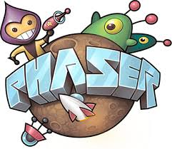

Las mecánicas del juego se ajustan a las posibilidades que Phaser nos ofrece, por lo tanto, no es necesario “reinventar la rueda” por nuestra propia cuenta.

**Clientes: relación, comunicación y objetivos**

El sector de clientes al que nos dirigimos es el de aquellos jugadores que buscan juegos que les supongan un desafío, que les permitan disfrutar de la satisfacción de ir mejorando sus habilidades partida tras partida y compararse a sí mismos con sus amigos.

Muchos de ellos además encontrarán atractivo el hecho de que las partidas no requieren de largas sesiones, pues apenas duran unos minutos y son versátiles para cubrir esos intervalos de tiempo muerto con algo de entretenimiento sencillo y de fácil acceso.

La comunicación con nuestros clientes es objetivo es primordial para darnos a conocer y escucharles sabiendo qué es aquello que les gusta/no les gusta de nuestro juego. Por ello, facilitamos esta comunicación a través de las redes sociales más utilizadas que nos permitirán hacernos llegar y recibir feedback constante. Redes como YouTube, Twitter, Facebook, Instagram y nuestra propia página web, con más contenido sobre nosotros mismos.

Una vez el proyecto esté listo para ver la luz y se lance al mercado, nos dispondremos a escuchar a los clientes, qué tienen que decirnos acerca de nuestro juego y cómo podríamos mejorarlo con diversas actualizaciones. Nuestro objetivo principal es desarrollar algo de calidad, divertido y capaz de entretener a nuestros jugadores.





**Modelo de negocio y monetización**

Teniendo en cuenta que el grueso de nuestros clientes objetivo no suele pagar por juegos y aplicaciones móviles y sin tener la certeza de que los usuarios de ordenador estén dispuestos a pagar a primeras por un juego de este estilo, hemos tomado la decisión de adoptar un modelo “freemium”.

Así, los jugadores podrán jugar a las partes básicas del juego (nuestros 3 niveles básicos) y probar si es o no de su agrado. Sin embargo, al final de cada partida se mostrará en pantalla un anuncio proporcionado por otra empresa de publicidad interesada en establecer un trato de marketing con nosotros. Por cada anuncio mostrado nosotros ganaremos una remuneración, y el usuario en cuestión solo tendrá que visualizarlo u omitirlo pasados unos segundos para seguir disfrutando del juego.

Por supuesto, existe la posibilidad de disfrutar de una versión del juego libre de publicidad mediante la compra de este. Pero, ¿qué más podría motivar a los usuarios a pagar? Es aquí donde debemos hablar del **contenido extra**.

Con el tiempo, seguiremos añadiendo nuevos escenarios al juego, así como nuevos retos para nuestros jugadores y, quizá, nuevos avatares con los que jugar. Sin embargo, para poder acceder a este contenido será necesario desbloquearlo con una moneda interna del juego, la cual se puede ganar jugando más partidas o comprándola con dinero real que los usuarios aporten. Además, comprando la versión “Premium” libre de anuncios obtendrán una gran cantidad de esta moneda virtual, así como contenido exclusivo solo disponible para usuarios Premium.

Queda así explicado nuestro tipo de monetización, que se basa en **micro-transacciones** y **publicidad**.

**Caja de herramientas**



